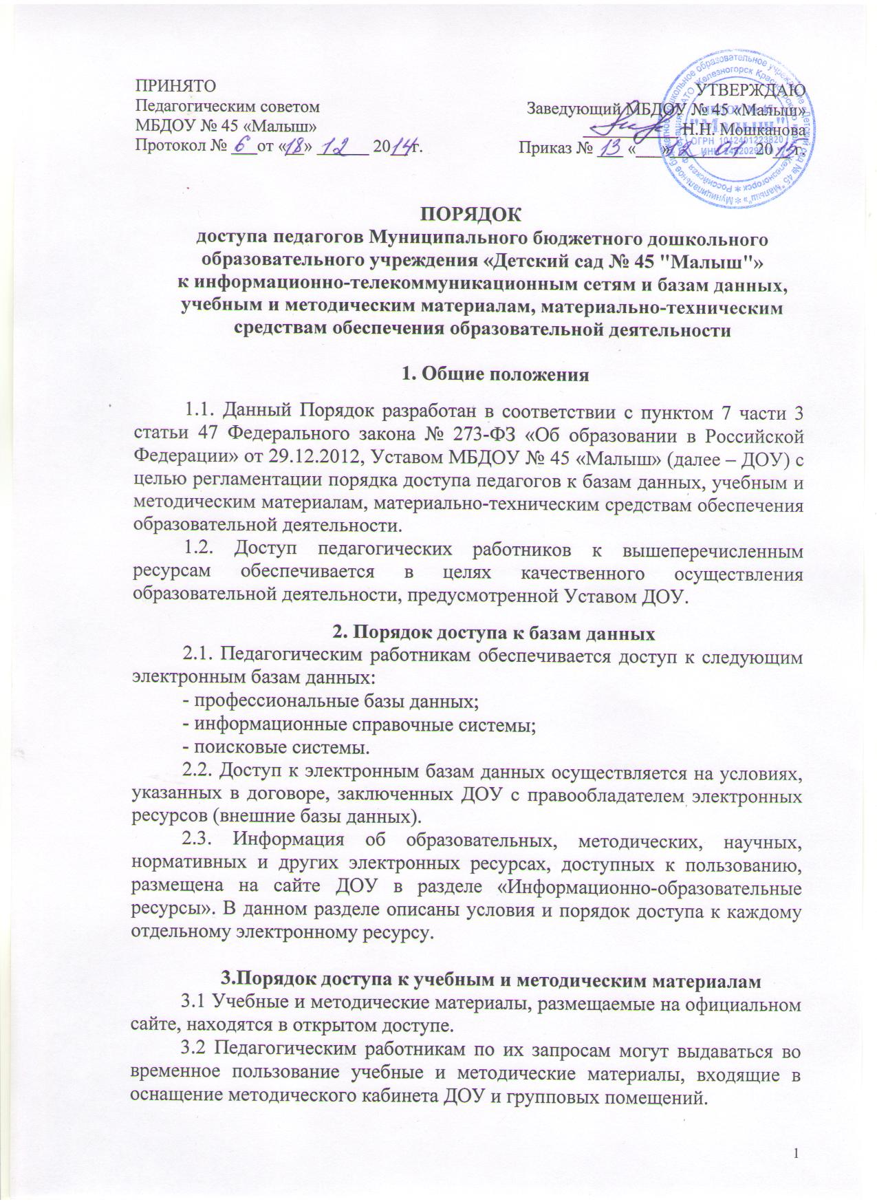3.3 Выдача педагогическим работникам во временное пользование учебных и методических материалов, входящих в оснащение групповых помещений, осуществляется старшим воспитателем.
3.4. Срок, на который выдаются учебные и методические материалы, определяется старшим воспитателем.
3.5 Выдача педагогическому работнику и сдача им учебных и методических материалов фиксируются в журнале выдачи.
3.6. При получении учебных и методических материалов на электронных носителях, подлежащих возврату, педагогическим работникам не разрешается стирать или менять на них информацию.

4. Порядок доступа к материально-техническим средствам обеспечения образовательной деятельности
4.1. Доступ педагогических работников к материально-техническим средствам обеспечения образовательной деятельности осуществляется:
– без ограничения к музыкальному залу и иным помещениям и местам проведения образовательной деятельности во время, определенное в расписании непрерывной образовательной деятельности;
– к методическому кабинету по согласованию со старшим воспитателем.
4.2. Для копирования или тиражирования учебных и методических материалов педагогические работники имеют право пользоваться копировальным автоматом в методическом кабинете, кабинете заместителя заведующего. Количество сделанных педагогом копий не фиксируется и не ограничивается.
4.3. Для распечатывания учебных и методических материалов педагогические работники имеют право пользоваться принтером в методическом кабинете, кабинете заместителя заведующего. Количество распечатанных педагогом листов не фиксируется и не ограничивается.
4.4. Накопители информации (CD-диски, флеш-накопители, карты памяти), используемые педагогическими работниками при работе с компьютерной информацией, предварительно должны быть проверены на отсутствие вредоносных компьютерных программ.

5. Заключительные положения
5.1. Срок действия Порядка не ограничен.
5.2. При изменении законодательства в Порядок вносятся изменения в установленном законом порядке.

